SỞ GIÁO DỤC VÀ ĐÀO TẠO TP. HCM  TRƯỜNG THCS -THPT HỒNG ĐỨC  -------------------------- | ĐỀ KIỂM TRA HỌC KÌ 1  NĂM HỌC 2016 – 2017 Môn: VẬT LÝ ; Khối: 11  Thời gian làm bài: 45 phút, không kể thời gian phát đề.
Câu 1 (1đ): Phát biểu định luật Jun-len-xơ. Viết công thức định luật và đơn vị các đại lượng trong công thức.
Câu 2 (1đ): Bản chất dòng điện trong chất điện phân.
Câu 3 (1,5đ): Hạt tải điện trong kim loại là hạt gì ? Vì sao kim loại là chất dẫn điện tốt ?
Câu 4 (1,5đ): Nêu những điểm khác nhau giữa dòng điện trong kim loại với dòng điện trong chất điện phân.
Câu 5 (2đ): Cho bộ nguồn gồm ba nguồn giống nhau mắc nối tiếp, mỗi nguồn có = 6V và =0,5.Mắc hai đầu bộ nguồn với một bình điện phân thành một mạch điện kín. Bình điện phân có điện trở R = 2,1Ω, chứa dung dich AgNO₃; có cực dương làm bằng Ag . Cho A=108 , n=1 .Tính khối lượng Ag bám vào ca tốt sau 32 phút 10 giây ?
Câu 6 (1đ): Đặt một hiệu điện thế 10V vào hai đầu đoạn mạch có điện trở 10Ω. Tính điện năng tiêu thụ của mạch trong 30 phút?
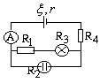
Câu 7 (1đ): Một nguồn điện có 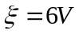,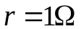 mắc với điện trở R thành mạch điện kín. Tính điện trở R để công suất tiêu thụ mạch ngoài là 8W.
Câu 8 (1đ): Cho mạch điện như hình vẽ: nguồn điện có 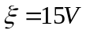,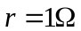,
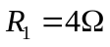,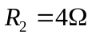, đèn 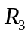 ghi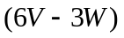;R_{A} = 0
Tính R₄ để đèn sáng bình thường.

----------- Hết ---------

SỞ GIÁO DỤC & ĐÀO TẠO TP HCM  TRƯỜNG THCS–THPT HỒNG ĐỨC  -----o0o----- | ĐÁP ÁN VÀ THANG ĐIỂM  ĐỀ KIỂM TRA HỌC KỲ I  Môn: Vật lý 11

Câu 1  (1đ) | - Phát biểu đúng | 0,5đ
Câu 1  (1đ) | - Công thức chú thích | 0,5đ
Câu 2  (1đ) | - Phát biểu đúng | 1đ
Câu 3  (1,5đ) | - Hạt tải điện là electron | 0,5đ
Câu 3  (1,5đ) | - Giải thích được kim loại dẫn điện tốt | 1đ
Câu 4  ( 1,5đ) | - Hạt dẫn điện khác nhau | 0,5đ
Câu 4  ( 1,5đ) | - Nhiệt độ tăng, điện trở kim loại tăng nhưng điện trở chất điện phân giảm | 0,5đ
Câu 4  ( 1,5đ) | - Dòng điện trong chất điện phân tải điện lượng qua chất điện phân và tải cả vật chất đi cùng.  Chú ý : Chỉ cần đúng 2 trong 3 là được trọn điểm. | 0,5đ
Câu 5  (2đ) | 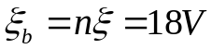 | 0,25đ
Câu 5  (2đ) | 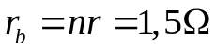 | 0,25đ
Câu 5  (2đ) | 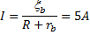 | 0,5đ
Câu 5  (2đ) | 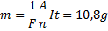 | 1đ
Câu 6  (1,0 điểm) | 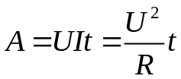 | 0,5đ
Câu 6  (1,0 điểm) | Thay số A = 18000J | 0,5đ
Câu 7  (1,0 điểm) | 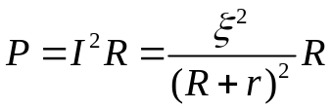 | 0,5đ
Câu 7  (1,0 điểm) | Thay số giải ra 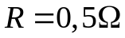 hoặc   ( thiếu một nghiệm -0,25đ) | 0,5đ
Câu 8  (1,0 điểm) | Muốn đèn sáng bình thường 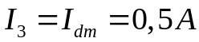 | 0,25đ
Câu 8  (1,0 điểm) | 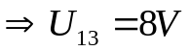 | 0,25đ
Câu 8  (1,0 điểm) | 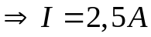 | 0,25đ
Câu 8  (1,0 điểm) | 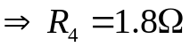 | 0,25đ

